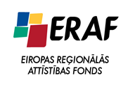 IEGULDĪJUMS TAVĀ NĀKOTNĒ

‘’Mācību korpusa infrastruktūras renovācija un mācību aprīkojuma modernizācija profesionālās izglītības programmu īstenošanas uzlabošanai’’
(2010/0178/3DP/3.1.1.1.0/10/IPIA/VIAA/060)

2013.gada 13.jūnijā izsludināts konkurss iepirkumam „Mēbeļu iegāde un uzstādīšana” un gatavots nolikums par „Biroja tehnikas piegādi un uzstādīšanu”.
30.06.2013.

